Medienmitteilung vom 4. Mai 2022

Solothurn Naturmuseum Solothurn
Sonderausstellung «sexperten – flotten bienen und tolle hechte»
12. Mai bis 23. Oktober 2022

Warum gibt es überhaupt Männchen und Weibchen oder weshalb kämpfen, singen oder tanzen die einen für die anderen – um diese Fragen geht es in der neuen Sonderausstellung «sexperten – flotte bienen und tolle hechte» im Naturmuseum Solothurn.
Balz, Paarung und Aufzucht der Nachkommen – wichtige Phasen im Leben eines Tieres. Die Palette der Strategien, die dabei gewählt werden, ist sehr vielfältig und von Art zu Art unterschiedlich.
Anhand diverser Tierpräparate sowie Modelle und Filme wird ein Einblick in das Leben der Experten in Sachen Sex – Sexperten eben – gewährt. Für den Jöh-Effekt sorgt die Nachkommenschaft von Wolf, Waschbär oder Strauss.
Die Ausstellung entstand als Gemeinschaftsprojekt des Amtes für Umwelt des Fürstentum Liechtenstein und dem Liechtensteinischen LandesMuseum und ist vom 12. Mai bis 23. Oktober 2022 zu Gast im Naturmuseum Solothurn.

Weshalb es zwei Geschlechter gibt
Am Anfang war der Einzeller. Dieser hatte kein Geschlecht und vermehrte sich durch Selbstteilung. Solche ungeschlechtliche Arten existieren bereits seit rund 4 Milliarden Jahren. Zu ihnen zählen vor allem Bakterien und viele andere einzellige Organismen. Es gibt sie heute noch und sie sind den mehrgeschlechtlichen Organismen sogar zahlenmässig weit überlegen.
Die Entstehung eines zweiten Geschlechts dauerte fast 3 Milliarden Jahren. «Männer» entstanden erst vor rund 600 Millionen Jahren bei den Vorfahren der heutigen Quallen. Dass es sie nach wie vor gibt, muss einen biologischen Sinn haben: Männchen tragen dazu bei, Eigenschaften neu zu mischen und durch Auslese geeignete Eigenschaften weiterzugeben. Die Anpassungsfähigkeit an die sich ändernden Umweltbedingungen wird dadurch erhöht, was wiederum eine gesteigerte Überlebenschance bedeutet. Mit der Weitergabe der Merkmale beider Eltern auf die Jungtiere ist jedes Jungtier einzigartig.

Von der Balz
Das Weibchen wählt den geeigneten Partner für seinen Nachwuchs. Wenn nun zwei Männchen gleichzeitig Interesse am selben Weibchen zeigen entsteht Konkurrenz. Dadurch entwickeln Männchen kräftige Körper und «Waffen» um lästige Konkurrenten abzuschrecken und dem Weibchen – der flotten Biene – zu imponieren.
Imponiergehabe kennt man bei kräftig gebauten Rothirschen, Hirschkäfern mit unheimlich gut entwickelten Mundwerkzeugen, bei extrem lauten Laubfröschen und Heupferden oder bei Staren als Geräusch-Imitatoren. Das «Tolle» gestaltet sich dabei sehr facettenreich und zeugt von Einfallsreichtum der Natur.

…über die Paarung
Wer erfolgreich auf einen willigen Partner trifft, hat erst die halbe Miete…Die Spermien müssen noch auf die Eizelle gelangen, um diese zu befruchten. Dabei haben sich verschiedene Methoden zur Übertragung entwickelt: So können beispielsweise Geschlechtszellen einfach ins Wasser gegeben werden. Diese äussere Befruchtung ist zwar wenig prickelnd, aber von den Ressourcen her kostengünstig. Weitaus verbreiteter aber aufreibender ist jedoch die direkte Übertragung der Spermien zu den Eizellen durch eine Kopulation, also beim Sex. Manchmal lohnt es sich für das Männchen sogar, sich während des Aktes vom Weibchen verspeisen zu lassen. Dann nämlich, wenn das Weibchen satt mehr Eier legt als hungrig, und der Nachwuchs entsprechend auch fürs Männchen dadurch erhöht wird. Eine Paarungsstrategie, die von der Dreifleckigen Gottesanbeterin angewendet wird.
Einige Arten haben die Möglichkeiten der geschlechtlichen Fortpflanzung weiter ausgereizt. So sind beispielsweise Schnecken gleichzeitig Weibchen und Männchen. Bei vielen Insekten, Fischen, Krebsen, Schnecken und Reptilien kommen Männchen nur noch ganz selten vor: Denn Weibchen stellen alleine Kopien von sich selbst her. Aus der unbefruchteten Eizelle entsteht wiederum ein Weibchen.

…bis zum Nachwuchs
Brutpflege kostet viel Energie und die Kraft der Elterntiere ist begrenzt. Zwei gegensätzliche Strategien sind daraus entstanden: Entweder ermöglichen die Eltern wenigen Kindern den bestmöglichen Start mit intensiver Brutpflege oder die Eltern setzen auf viele Nachkommen und auf die «Meinung», dass es eines dann schon schaffen wird.

Grund für die grosse Artenvielfalt
Die enorme Artenvielfalt in der Natur hat sich im Laufe der Evolution durch zwei Prozesse entwickelt: Einerseits durch die natürliche Selektion, die dafür sorgt, dass je besser sich eine Art an die Umwelt anpassen kann, desto mehr Nachkommen hervorgebracht werden können. Andererseits durch das Vorhandensein zweier Geschlechter, die dafür sorgen, dass neue Genkombinationen rascher an die nächste Generation weitergegeben werden können und sich durch sexuelle Selektion bestimmte Merkmale durchsetzen. Dies führt zu einer unglaublichen Vielzahl von Erscheinungsformen und Wesen.

Museumspädagogisches Material
Den Lehrpersonen steht pädagogisches Material kostenlos zur Verfügung. Es sind dies ein Museumskoffer mit Aufträgen sowie eine Broschüre mit Hintergrundinformationen und Arbeitsblättern, gratis herunterzuladen von unserer Internetseite www.naturmuseum-so.ch/vermittlung/angebote.

Veranstaltungen
Eine öffentliche Vernissage wird am 12. Mai 2022, 18.30 Uhr stattfinden.
Eine öffentliche Mittagsführung zur Sonderausstellung wird am 6. Juli 2022, 12.15-13 Uhr angeboten. Beide Anlässe sind kostenlos.

Kontakt
Thomas Briner, Museumsleiter, 032 622 70 21, Email: thomas.briner@solothurn.ch
Joya Müller, Museumspädagogin, 032 622 70 21, Email: joya.mueller@solothurn.ch

Eckdaten Naturmuseum
Naturmuseum Solothurn, Klosterplatz 2, 4500 Solothurn, Tel. 032 622 70 21, www.naturmuseum-so.ch, naturmuseum@solothurn.ch
Öffnungszeiten: Dienstag bis Samstag 14 - 17 Uhr, Sonntag 10 - 17 Uhr.
Schulen und Gruppen auch vormittags nach Anmeldung: Tel. 032 622 70 21

Bilder
Die Bilder dürfen nur mit Bildnachweis und nur im Zusammenhang mit der Ausstellung «sexperten – flotte bienen und tolle hechte» verwendet werden.
Diese und weitere Bilder können ab dem 11. Mai 2022 von der Website https://naturmuseum-so.ch/angebote/presse/ heruntergeladen werden.

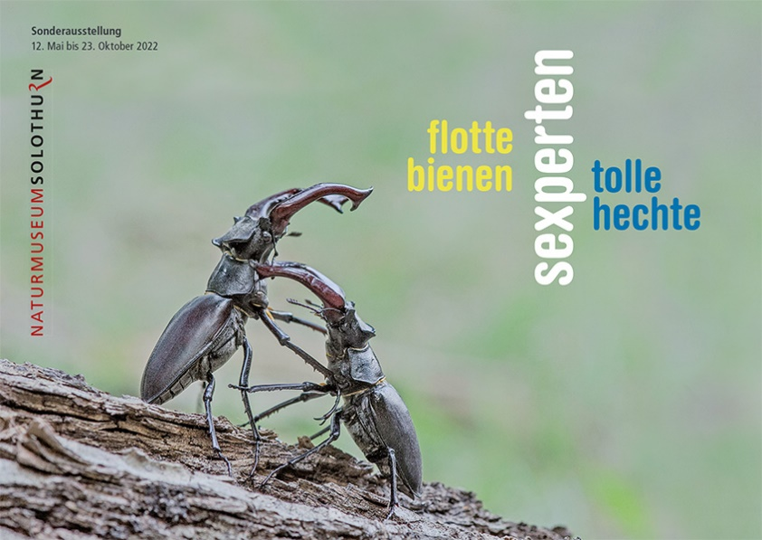
Einladungskarte zur Sonderausstellung «sexperten – flotte bienen
und tolle hechte» im Naturmuseum Solothurn
Bild: Evgeny Melnikov/500px
Dateiname: NMS_MB_1_sexperten.jpg

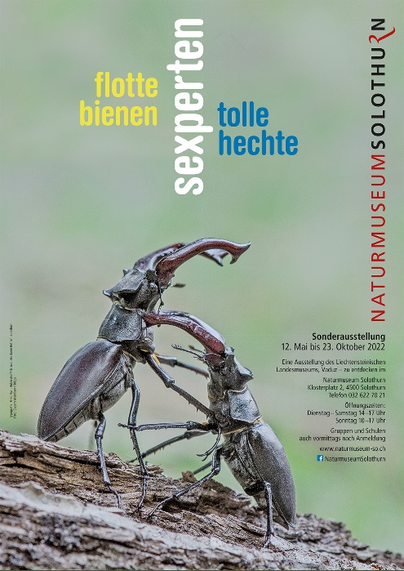
Plakat zur Sonderausstellung «sexperten – flotte bienen und tolle hechte»
im Naturmuseum Solothurn
Bild: Evgeny Melnikov/500px
Dateiname: NMS_MB_2_sexperten.jpg

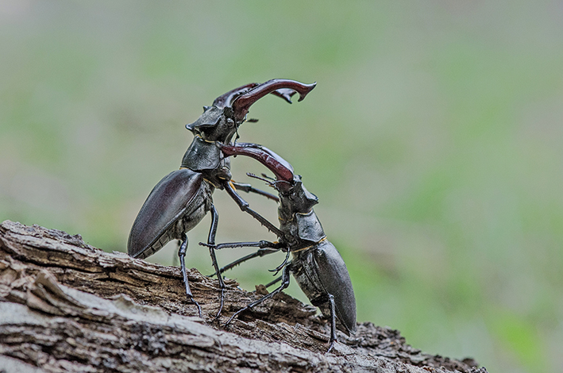
Zwei Hirschkäfermännchen kämpfen um die Gunst eines Weibchens.
Bild: Evgeny Melnikov/500px
Dateiname: NMS_MB_3_sexperten.jpg

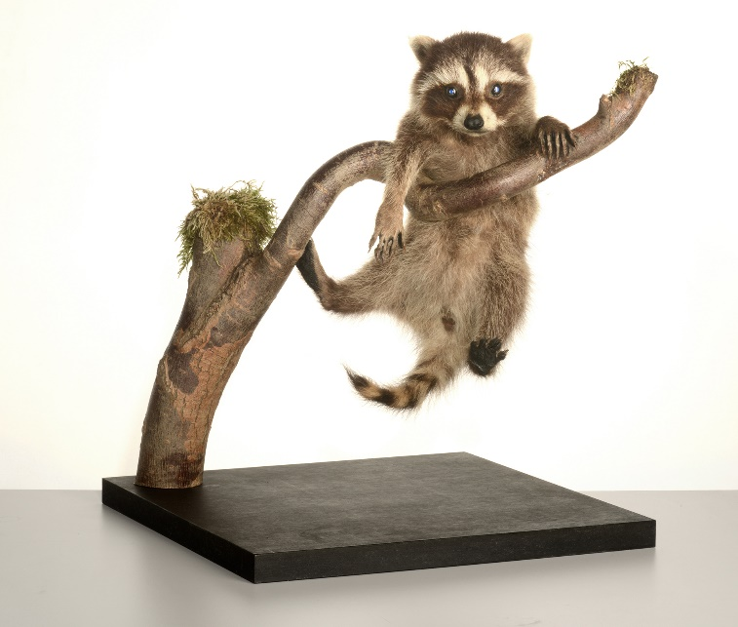
Der junge Waschbär wird etwa ein halbes Jahr lang gesäugt. Starke Rückgänge bei den ausgewachsenen Tieren führen zu einer erhöhten Geburtenrate.
Bild: Sven Beham, Liechtensteinisches LandesMuseum
Dateiname: NMS_MB_4_sexperten.jpg

